Organizacija in vodenje informacijskih obdelav,
Standardi in kakovost

Predloga za ovrednotenje orodja BPMN

Avtor poročila: Kovačević Melisa

Osnovni podatki o orodju
Naziv orodja: Savvion Process Modeler 6.8
Proizvajalec: Podjetje : Savvion Incorporated, 5104 Old Ironsides Drive, Suite 205, Santa Clara, California 95054, USA.
URL: http://www.savvion.com
Tip orodja: Windows aplikacija
Licenca: brezplačna
Opis orodja:
Podjetje Savvion je izdalo različico orodja Process Modeler, ki podpira modeliranje poslovnih procesov v grafični notaciji BPMN (Business Process Modeling Notation). Suvvion Process Modeler je del Savviom Business Manager (SBM). SBM 7.0 ima omejeno podporo za BPMN vmesene dogodke. Podpora za celotno BPMN notacijo se pričakuje z izdajo verzije 7.5, leta 2007.
To je prva BPM rešitev v industriji, katera omogoča celotni pregled življenjskega cikla procesov. V SPM je integriran Savvion Process Asset Manager, to pomeni da lahko svoje delo shranimo na lokacijo, na kateri je omogočen dostop vseh razvijalcem v skupini ter vpogled različic . Process Modeler ima vgrajen simulacijski sistem, kateri omogoča da izboljšamo svoj poslovni proces. Samo orodje omogoča, ko prevajamo in izvajamo simulacijo, da kreira ustrezno dokumentacijo poslovnega procesa. Rezultate same simulacije lahko shranimo v obliki HTML dokumenta ali pa .rtf dokumenta (Microsoft Office Excel).
Sistemske zahteve:
Table 1: Sistemske zahteve
Free disk space | 150 MB
Process Modeler operation | 512 MB of RAM
Processor power | 1GHz
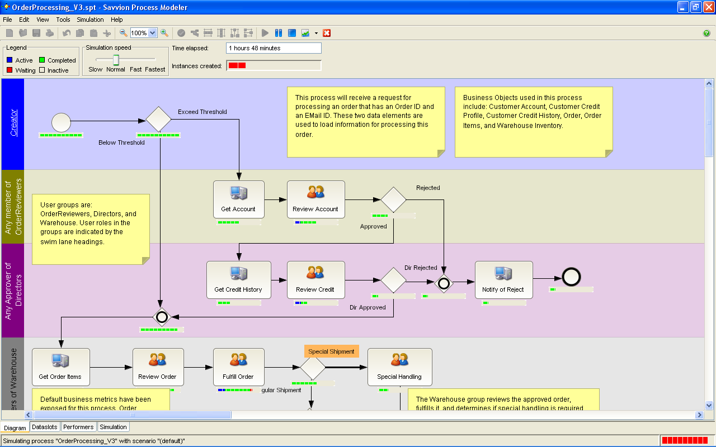
Slika 1: Model v SPM in izvajanje simulacije
Slika 2: Izgled orodja
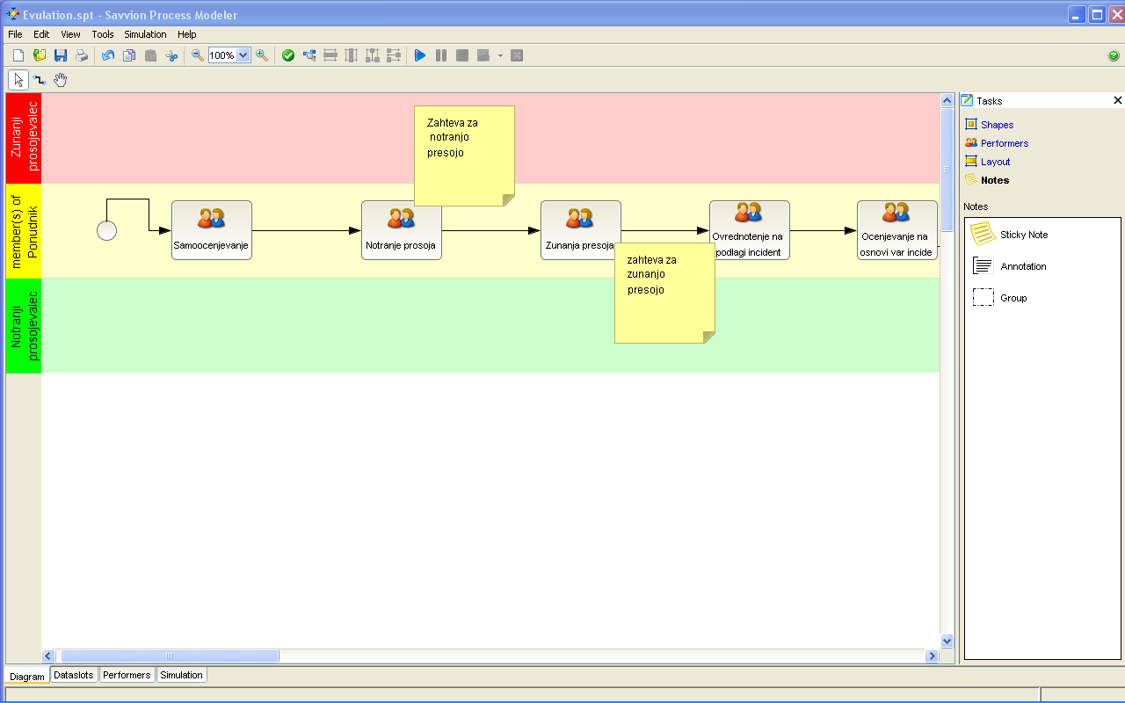
Slika 3: Model dela procesa-Evaluation

Uporabnost izbranega orodja

- Mislim, da bi s pomočjo izbranega orodja lahko hitreje modeliral(a) poslovne procese kot z drugimi orodji (ki jih trenutno uporabljamo)
1 | 2 | 3 | 4 | 5 | 6 | 7
Nikakor se ne strinjam | Srednje se ne strinjam | Ne strinjam se | Neodločen | Strinjam se | Srednje se strinjam | Popolnoma se strinjam

- Izbrano orodje lahko izboljša mojo učinkovitost pri opisovanju poslovnih procesov
1 | 2 | 3 | 4 | 5 | 6 | 7
Nikakor se ne strinjam | Srednje se ne strinjam | Ne strinjam se | Neodločen | Strinjam se | Srednje se strinjam | Popolnoma se strinjam

- S pomočjo izbranega orodja sem lahko bolj produktiven(na), ko modeliram poslovne procese.
1 | 2 | 3 | 4 | 5 | 6 | 7
Nikakor se ne strinjam | Srednje se ne strinjam | Ne strinjam se | Neodločen | Strinjam se | Srednje se strinjam | Popolnoma se strinjam

- Mislim, da lahko s pomočjo izbranega orodja učinkovito modeliram poslovne procese
1 | 2 | 3 | 4 | 5 | 6 | 7
Nikakor se ne strinjam | Srednje se ne strinjam | Ne strinjam se | Neodločen | Strinjam se | Srednje se strinjam | Popolnoma se strinjam

- Mislim, da bi uporaba izbranega orodja olajšala moje delo (če bi moral modelirati procese)
1 | 2 | 3 | 4 | 5 | 6 | 7
Nikakor se ne strinjam | Srednje se ne strinjam | Ne strinjam se | Neodločen | Strinjam se | Srednje se strinjam | Popolnoma se strinjam

- Mislim, da bi bilo izbrano orodje uporabno
1 | 2 | 3 | 4 | 5 | 6 | 7
Nikakor se ne strinjam | Srednje se ne strinjam | Ne strinjam se | Neodločen | Strinjam se | Srednje se strinjam | Popolnoma se strinjam

Enostavnost uporabe izbranega orodja

- Izbrano orodje se je lahko naučiti
1 | 2 | 3 | 4 | 5 | 6 | 7
Nikakor se ne strinjam | Srednje se ne strinjam | Ne strinjam se | Neodločen | Strinjam se | Srednje se strinjam | Popolnoma se strinjam

- Izbrano orodje bi lahko obvladoval(a), z orodjem lahko modeliram kar sem si zamislil(a)
1 | 2 | 3 | 4 | 5 | 6 | 7
Nikakor se ne strinjam | Srednje se ne strinjam | Ne strinjam se | Neodločen | Strinjam se | Srednje se strinjam | Popolnoma se strinjam

- Izbrano orodje je jasno in razumljivo
1 | 2 | 3 | 4 | 5 | 6 | 7
Nikakor se ne strinjam | Srednje se ne strinjam | Ne strinjam se | Neodločen | Strinjam se | Srednje se strinjam | Popolnoma se strinjam

- Izbrano orodje je prilagodljivo
1 | 2 | 3 | 4 | 5 | 6 | 7
Nikakor se ne strinjam | Srednje se ne strinjam | Ne strinjam se | Neodločen | Strinjam se | Srednje se strinjam | Popolnoma se strinjam

- Mislim, da bi lahko postal(a) strokovnjak(inja) za izbrano orodje
1 | 2 | 3 | 4 | 5 | 6 | 7
Nikakor se ne strinjam | Srednje se ne strinjam | Ne strinjam se | Neodločen | Strinjam se | Srednje se strinjam | Popolnoma se strinjam

- Mislim, da bi bilo izbrano orodje enostavno uporabljati
1 | 2 | 3 | 4 | 5 | 6 | 7
Nikakor se ne strinjam | Srednje se ne strinjam | Ne strinjam se | Neodločen | Strinjam se | Srednje se strinjam | Popolnoma se strinjam

Namen uporabe izbranega orodja

1. Če bi imel(a) možnost, bi pri svojem delu za modeliranje poslovnih procesov uporabil(a) izbrano orodje.
1 | 2 | 3 | 4 | 5 | 6 | 7
Nikakor se ne strinjam | Srednje se ne strinjam | Ne strinjam se | Neodločen | Strinjam se | Srednje se strinjam | Popolnoma se strinjam

Lastnosti izbranega orodja

Splošne lastnosti
Lastnost orodja | Vprašanje | Utež | Subjektivna  ocena | Opombe
Izgled | Splošen vtis o izgledu / sofisticiranosti razvojnega okolja za modeliranje procesov?  Omogoča pregleden vmesnik za modeliranje na poslovnem področju. | 6 | 7
Možnost simulacije procesov | Stopnja podpore simulaciji procesov?  Samo orodje izvaja simulacijo procesov, ki omogoča shranjevane te v html ali .rtf obliki. Iz nje lahko ugotovimo kako lahko sistem izboljšamo. | 9 | 8
Življenjski cikel procesov | Stopnja podpore nadzoru življenjskega cikla procesov ('nadzor verzij' procesov,….)  Vključuje celoten življenjski cikel procesov. | 9 | 7
Vključene predloge procesov (1) | Kakšen je obseg priloženih predlog procesnih modelov?  Obseg teh je 3 iz različnih področij. | 5 | 4
Vključene predloge procesov (2) | Kakšne vrste so priložene procesne predloge? (vpišite branžo – npr. bančništvo,…)  Obravnavanja strank(CustomerCare), Nabava (OrderProcessing-dve verziji in ServicOrderProcesssing | 5 | 4
Zmogljivost | Performance orodja (v smislu porabe sistemskih virov, kot so pomnilnik,…)  Povezava | 6 | 6
Stabilnost | Stabilnost orodja | 6 | 5
Razširljivost | Razširljivost orodja:  Uporaba je ražirjena na več področij:telekomunikacije,informacijske tehnologije ,javnem sektrorju, medicini, farmaciji,letalstvu in obrambi.. | 6 | 6
Lokalizacija | Ali je orodje na voljo v več jezikih? Katerih?  Jezik angleščina. | 4 | 1
Cena proizvoda | Kakšna je cena proizvoda? | 7 | 6
Uporabniki | Kakšno je število uporabnikov orodja?  Okoli 300 uporabnikov orodja v različnih industrijskih sektorjih. Po zadnji raziskavi pa je bilo okoli 55 000 prenosov orodja Savvion. | 8 | 8
Dodatne storitve (izobraževanje,…) | Dodatne storitve, ki jih nudi izdelovalec orodja  Samo podjetje organizira seminarje in pridobitev certifikatov (Savvion Certified Professionals). | 5 | 4
Razvoj | Koliko razvijalcev razvija orodje?  Ni podatka | 3 | 5
Zrelost | Kdaj je orodje prvič izšlo? Katera je trenutna verzija?  Verzija 6.8, leto 2006. Trenutna verzija je 7.0. Nova verzija 7.5 se pričakuje junija leta 2007. | 3 | 5

Specifične lastnosti
Lastnost orodja | Vprašanje | Utež | Subjektivna  ocena | Opombe
Podpora BPMN (1) | Ali orodje podpira grafične simbole BPMN, kot je zapisano v specifikaciji? Če ne, kje so pomanjkljivosti?  Ne zasledimo tok dogodkov , informacij ter dokumenta (data object). Orodje podpira gradnike kot so: začetek (start),aktivnost (activity), odločitev (decision), kompleksna vejitev (split), al i(or), in(and) ,ali-vejitev (xor), konec(end) in uporaba bazenov ter povezave. | 9 | 6
Podpora BPMN (1) | Ali orodje podpira dodatne atribute grafičnih elementov BPMN, kot je zapisano v specifikaciji?  Ne podpira dodatnih gradnikov kot je zapisano v notaciji. | 9 | 5
Izvoz | V katere XML formate je mogoče izvoziti procesni model?  V xml format. | 8 | 8

Subjektivno mnenje o orodju

1. Kaj najbolj pogrešate pri izbranem orodju?
Zmotilo pa me je da program podpira zelo malo dodanih gradnikov notacije BPMN, ter možnost vključitev dodatnih pa ni omogočena v samem orodju.
Naj bolj pa me je zmotilo, da ne moreš povezati dveh aktivnosti med različnimi stezami. Uporaba gradnika AND je omejena, ker ne omogoča da se iz tega gradnika povežemo na dve aktivnosti, dovoljuje povezavo na samo eno aktivnost.

2. Vpišite vaš osebni komentar na orodje:
Orodje je zelo uporabno ker se lahko povezujejo z drugimi komponentami programa Savviom Business Manager (SBM). Omogoča simulacijo poslovnega modela, na osnovi nje pa lahko izboljšamo svoj poslovni proces. Pri modeliranju lahko avtomatsko preverimo model in postavljanje povezav (»puščic«) je lahko. Pomanjkljivost orodja pa je da ne podpira dodatnih gradnikov BPMN, ter tako omogoča predvsem načrtovanje enostavnih modelov.

